Российская Федерация
Камчатский край
Елизовский муниципальный район

Собрание депутатов

НИКОЛАЕВСКОго СЕЛЬСКОго ПОСЕЛЕНИя

Решение

« » ______________ 2017 года № _____

«О внесении изменений в Правила землепользования и застройки Николаевского сельского поселения»

Принято решением Собрания депутатов
Николаевского сельского поселения
от « » ______________ 2017 года № _____

1. Внести в Правила землепользования и застройки Николаевского сельского поселения от 31.01.2012 № 1-нд, принятые решением Собрания депутатов Николаевского сельского поселения 26.01.2012 № 71, следующие изменения:

- В карте градостроительного зонирования в границах земельного участка с кадастровым номером 41:05:0101094:901 установить зону объектов сельскохозяйственного назначения (СХЗ 3).
- В разделе III Правил «Градостроительные регламенты» пункт 1 «Основные виды разрешенного использования» Зоны объектов сельскохозяйственного назначения (СХЗ 3) первую строку изложить в новой редакции:

Выращивание плодовых, ягодных, овощных, бахчевых или иных сельскохозяйственных культур и картофеля с правом возведения объектов капитального строительства | Этажность - до 3 эт.  Расстояние от границ смежного земельного участка до жилого дома - 3 м.  Отступ от красной линии - не менее  5 м.  Предельные размеры земельного участка, предоставляемого для садоводства, дачного строительства  в границах населенного пункта – от 0,06 до 1 га;  за границами населенного пункта – от 0,1 до 1 га | Максимальный процент застройки определяется в соответствии с СНиП 2.07.01-89* «Градостроительство. Планировка и застройка городских и сельских поселений», региональными и местными нормативами градостроительного проектирования.  При использования садового и дачного земельных участков учитывать положения, предусмотренные Федеральным законом от 15.04.1998 № 66-ФЗ «О садоводческих, огороднических и дачных некоммерческих объединениях граждан»

- В карте градостроительного зонирования, в границах образуемого земельного участка, площадью 190278 кв.м, часть территориальных зон естественного ландшафта (ЕЛ), зоны объектов животноводства (СХЗ 2), коммунально-складская зоны (ПР 2) изменить на зону объектов животноводства (СХЗ 3), согласно приложению 1.
- В карте градостроительного зонирования в границах земельного участка с кадастровым номером 41:05:0101094:899 установить зону застройки индивидуальными жилыми домами.
2. Настоящее решение вступает в силу после официального обнародования.

Глава Николаевского
сельского поселения В.И. Никифоров

____________ 2017 г.
№ _______
Приложение 1

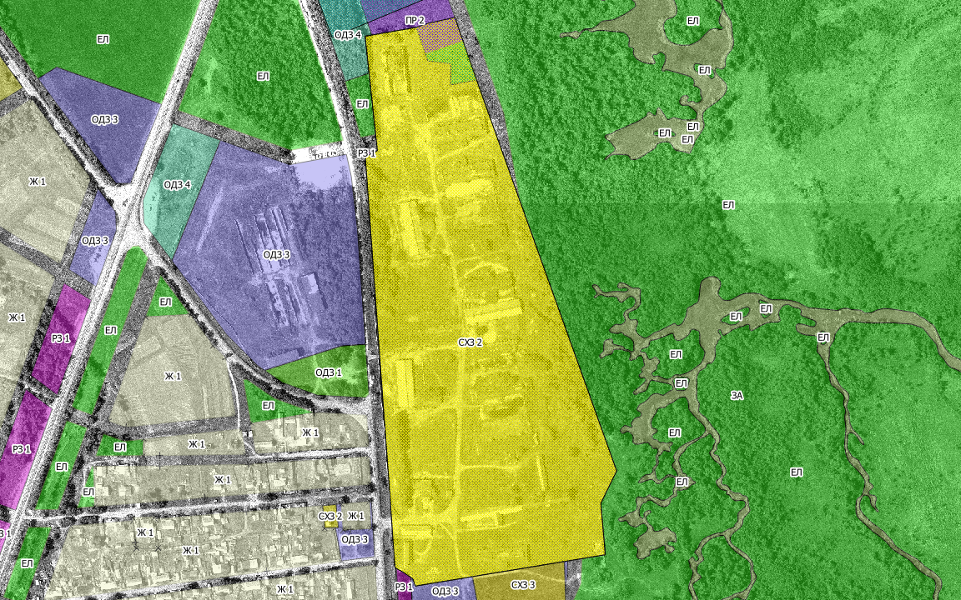

Координаты образуемого земельного участка
 | X (м) | У(м)
н1 | 564237,75 | 1391107,17
н2 | 564250,39 | 1391179,92
нЗ | 564256,00 | 1391196,00
н4 | 564264,68 | 1391235,18
н5 | 564175,06 | 1391266,25
нб | 563616,77 | 1391466,21
н7 | 563570,49 | 1391443,51
н8 | 563496,97 | 1391449,99
н9 | 563487,30 | 1391391,43
н10 | 563465,68 | 1391260,39
н11 | 563452,20 | 1391178,73
н12 | 563462,46 | 1391175,47
н13 | 563471,05 | 1391163,13
3 | 563478,61 | 1391149,70
4 | 563516,85 | 1391146,94
5 | 563570,09 | 1391143,32
6 | 563780,01 | 1391127,93
7 | 564065,34 | 1391107,41
н14 | 564073,94 | 1391124,66
н1 | 564237,75 | 1391107,17

